Наша Молодежная Палата вновь пришла к младшеклассникам с мастер-классом!
26.03.2025
Визиты наших активистов в школу 91 на Арбате уже стали традицией, которая очень нравится детям. Каждую неделю молодые парламентарии района Арбат посещают ребят и проводят самые полезные и увлекательные занятия, которые развивают мелкую моторику и яркое воображение.

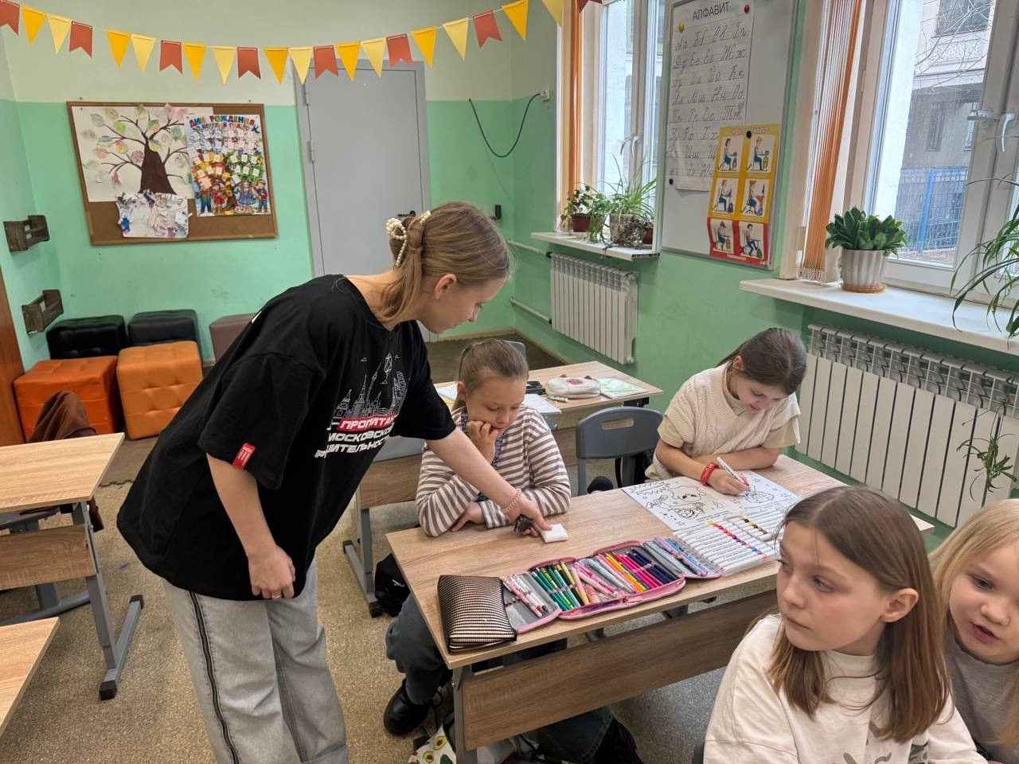

В этот раз мы предложили детям слепить из воздушного пластилина их ассоциации с весной - получилось очень разнообразно и удивительно!

#ЦентрЭтоТы #МПАрбат #МолПарлам Молодежный парламент города Москвы

Адрес страницы: http://arbat.mos.ru/presscenter/news/detail/12877669.html
Управа района Арбат города Москвы

